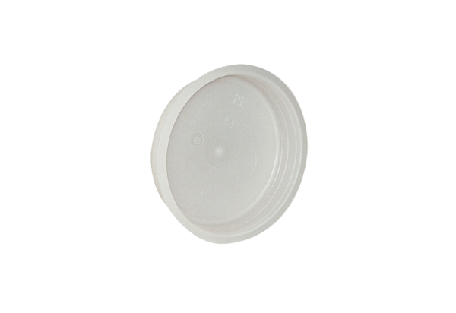Концевая заглушка MF-FST90Комплект поставки: 10 штукАссортимент: К
Номер артикула: 0059.0978Изготовитель: MAICO

